Table des matières
Chalut pélagique s3: changer un câble, changer un filet 1
Changer bridle inf. 1
changer un filet dans s3a 2
Catch: changer longueur codline et vérifier longueur prise, changer longueur filet, changer largeur filet 3
Changer la longueur codline de 0.01m à 0.1m : 3
Changer longueur filet 3
Changer largeur filet 4
Catch: chalut vérifier distance panneaux 5
Karsten: openfoam 7
Chalut de fond et couche limite 8
Chalut de fond : tensions des fourches non équilibrées 9
Chalut de fond : remplacer le filet des ailes par des cordes 9
Seine de fond : bateau libre, fixe et traction 10
Bateau libre 10
Bateau fixe 10
Bateau traction 10
Flexion : mesure de la raideur à l’ouverture des mailles 11
Expliquer chaque boutons de batz phobos et hector 12
Book 12
Comparaison prise O’Neill p.126 12
Comparaison Hirtshalls p.127 12
Comparaison chalut pélagique p.129 12
Comparaison chalut de fond p.131 12
Grille dans chalut p.146 12

Chalut pélagique s3: changer un câble, changer un filet

Changer bridle inf.
cf. s3 dans /femnet/data_2001/readme/1pelagic_trawl. s3 batz vue de face. Tension dans les bridles. Rallongement des bridles pour équilibrer les tensions. D’abord d’un m, ensuite graphique pour obtenir 104m. Pour cela créer s3a qui est la copie de s3 avec la nouvelle longueur de bridle.
Bridle inf | Bridle sup | Bridle inf | Surf filtrée | Drag
Long (m) | Tension (N) | Tension (N) | (m²) | (N)
100 | 7653 | 16659 | 99.22 | 33521.8
101 | 8612 | 15546 | 108.17 | 33396.6
104 | 12014 | 12591 | 144.23 (+45%) | 33804.3 (+1%)
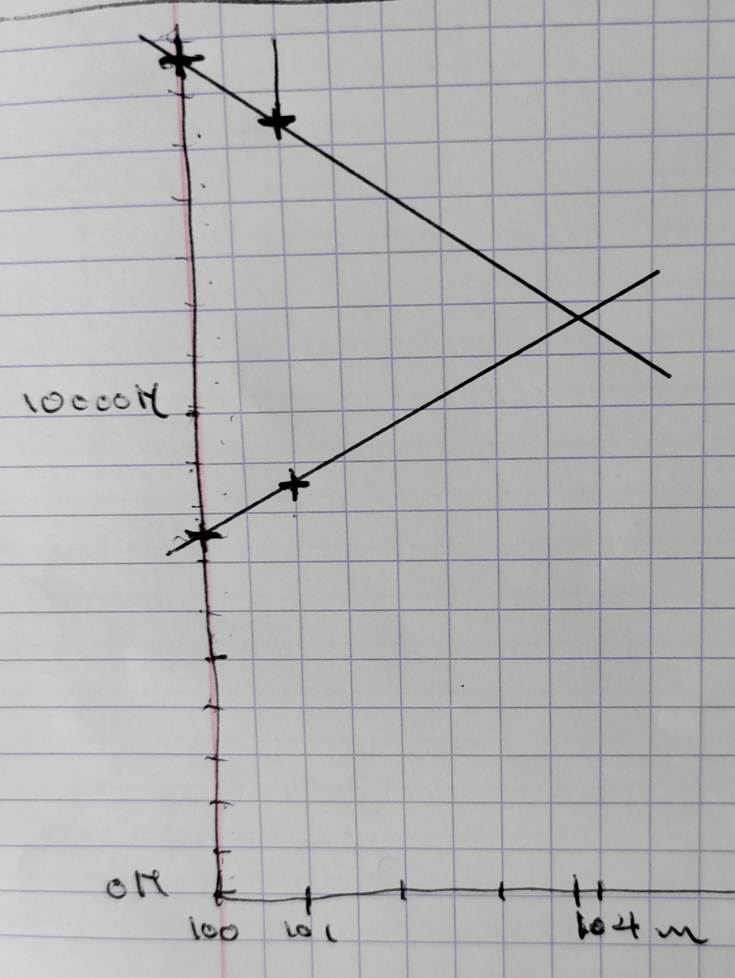Figure 1: A partir de 100m et 101m tracer les tensions -> ~104m

Changer un filet dans s3a (augmentation de la taille des mailles)
Affichage traînée (N) des 3 premiers panneaux en ajoutant output panel_drag.
Après unix : Drag of panels (N):
1 : 3151
2 : 1800
3 : 1928
Affichage taille (m) maximale d’échappement en ajoutant : output exit_size_diamond_panel
Après unix :
panel 1 mean_exit 0.163 min_exit 0.103 max_exit_size = 0.266 std_dev_exit_size = 0.034
panel 2 mean_exit 0.192 min_exit 0.055 max_exit_size = 0.381 std_dev_exit_size = 0.051
panel 3 mean_exit 0.203 min_exit 0.008 max_exit_size = 0.333 std_dev_exit_size = 0.048

La taille des mailles du panneau 1 peut être augmentée de 0.203/0.163 soit ~0.5m. 0.5m est choisi (au lieu de 0.4m). Le nombre de mailles doit être diminué d’autant. Pour cela créer s3b qui est la copie de s3a avec le nouveau panneau 1. Ce qui peut être fait avec un tableur : première partie s3a seconde partie s3b en multipliant les coordonnées en mailles par 0.4/0.5.

La traînée du panneau 1 a diminué (~-20% comme attendue soit -639N) :
Drag of panels (N):
1 : 2512
2 : 1799
3 : 1920

La traînée totale est passée de 33804N à 33229N (-1.7 % uniquement soit -575N)

Faire une homothétie de s3a
Puisque la surface balayée de s3a est de 144m² au lieu de 99.2m² pour s3, la taille du chalut peut être réduite (de √(99.2/144)) pour retrouver ~99.2m² et réduire ainsi la traînée.

Copier s3a.don dans s3c.don. Utiliser Octave avec homothetie.m avec le fichier s3c.don dans lequel les filets et les câbles sont réduits de √(99.2/144). Ensuite calculer s3c.don.

 | s3 | s3a | s3c
Drag (N) | 33522 | 33804 | 28462
Filtered surface (m²) | 99.2 | 144.23 | 122.81
Drag/Filtered surface (N/m²) | 338 | 234 | 232
Soit, par rapport à s3, une diminution de 15 % de la traînée et une augmentation de 23 % de la surface filtrée.
Attention la profondeur a aussi été réduite !

Un truc surprenant
Copier s3a dans s3d faire une homothétie des filets mais pas des câbles. L’homothétie est au large et au long.
 | s3 | s3a | s3d
Drag (N) | 33522 | 33804 | 30651
Filtered surface (m²) | 99.2 | 144.23 | 151.7
Drag/Filtered surface (N/m²) | 338 | 234 | 202
Soit, par rapport à s3, une diminution de 40% de la traînée/surface filtrée.
Attention probablement des tensions de fils plus fortes !

Suite du truc surprenant : homothétie uniquement au large
Copier s3a dans s3d faire une homothétie des filets mais pas des câbles. L’homothétie est au large et au long.
 | s3 | s3d | s3dlarge
Drag (N) | 33522 | 30651 | 31751
Filtered surface (m²) | 99.2 | 151.7 | 143
Drag/Filtered surface (N/m²) | 338 | 202 | 222
Soit, par rapport à s3, une diminution de 34% de la traînée/surface filtrée.

Suite du truc surprenant : homothétie uniquement au long
Copier s3a dans s3d faire une homothétie des filets mais pas des câbles. L’homothétie est au large et au long.
 | s3 | s3d | s3dlong
Drag (N) | 33522 | 30651 | 33069
Filtered surface (m²) | 99.2 | 151.7 | 166
Drag/Filtered surface (N/m²) | 338 | 202 | 199
Soit, par rapport à s3, une diminution de 41% de la traînée/surface filtrée.

Suite du truc surprenant : bilan
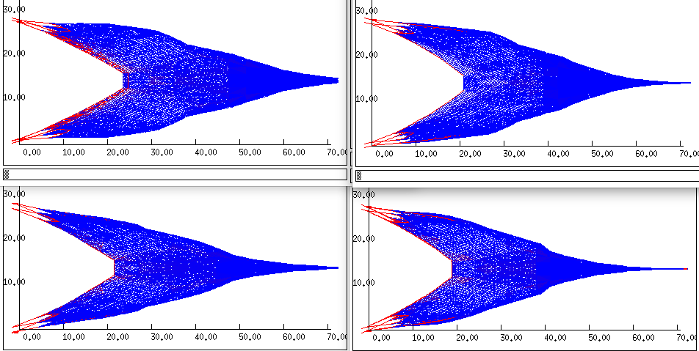Figure 2: En haut à gauche filet original. En bas à gauche réduction du filet en long et en large de 0.83. En haut à gauche réduction uniquement en long. En bas à gauche réduction uniquement an largeur..
 | longueur*1 | Longueur*0.83
large*1 | 308 | 199
Largeur*0.83 | 222 | 202

Le tableau ci dessus donne le ratio traînée / surface filtrée selon la réduction du nombre de mailles des filets. De façon surprenante c’est essentiellement la réduction du nombre de mailles en longueur qui génère le chalut le plus efficace.

Catch cul de chalut: changer longueur codline et vérifier longueur prise, changer longueur filet, changer largeur filet

Changer la longueur codline de 0.01m à 0.1m :
Logueur codline (m) | Thickness (m) | Max diameter
0.01 | 0.6280174 | 1.452
0.1 | 0.6229047 | 1.469
Le diamètre augmente et l’épaisseur diminue.
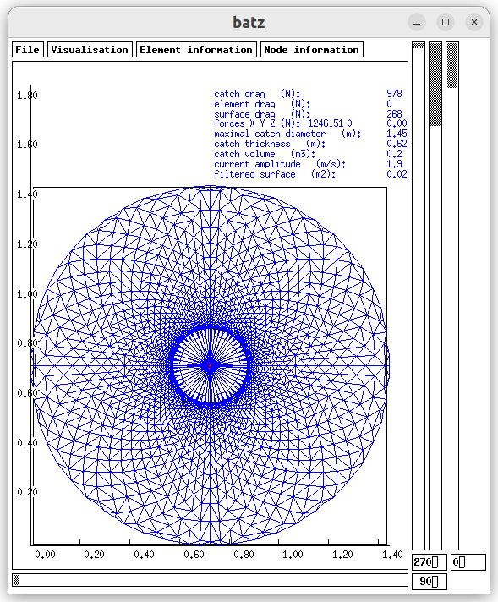
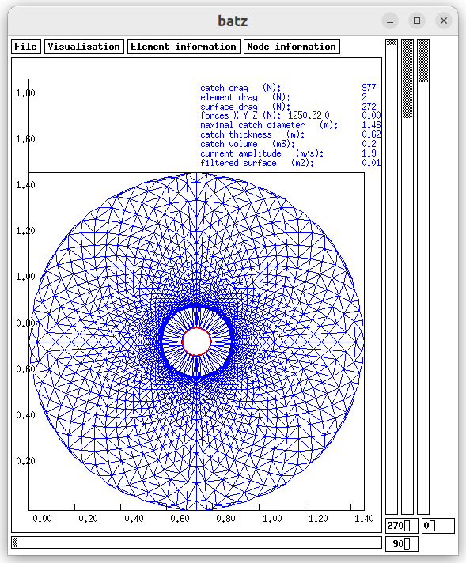
Dessin 1: Codline 0.01m à gauche et 0.1m à droite

Changer longueur filet
De 50 mailles de long à 25 mailles de long
Dans d5a.don remplacer meshing step par 0.3m au lieu de 0.115300m. Remplacer Catch volume par 1.2m³ au lieu de 0.2m³. Limiter le nombre d’itération à 1000. Ajuster convergence_parameters 1 1 1000. Après un premier calcul unix, décroître le catch volume à 0.6, 0.3 et enfin 0.2m³.
Copier d5a.don dans d5b.don. Remplacer remplacer meshing step par 0.115300m au lieu de 0.3m. Lancer phobos puis unix. Les formes sont considérablement différentes.
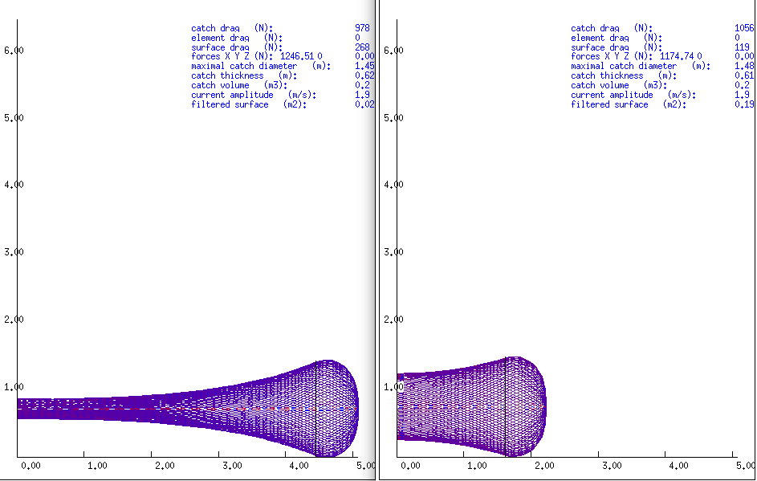Figure 3: Le nombre de mailles au long est de 50 à gauche et 25 à droite.

Changer largeur filet
Dans d5a.don mettre 50 mailles en long et -12.5 en large. Meshing step à 0.3. Calculer.
Copier d5a.don dans d5b.don et remplacer Meshing step par 0.115300m au lieu de 0.3m. Calculer. Les formes sont assez différentes.
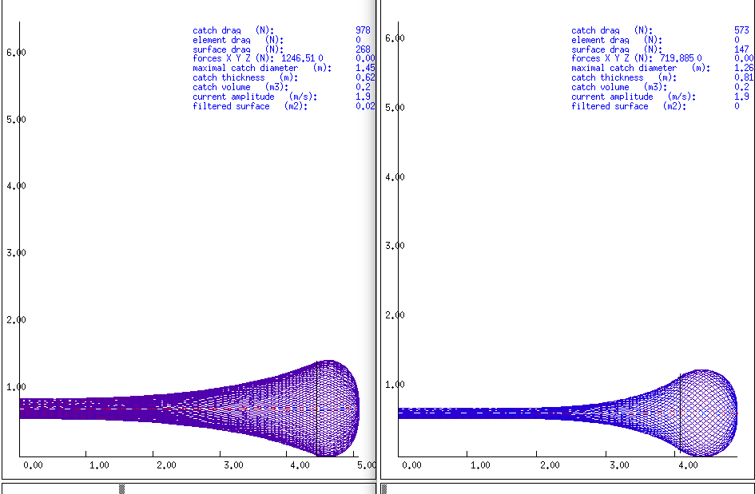Figure 4: Le nombre de mailles autour est de 100 à gauche et 50 à droite.

Augmenter la prise
Copier d5b.don dans d5c.don. Augmenter la prise à m³. Calculer d5c.
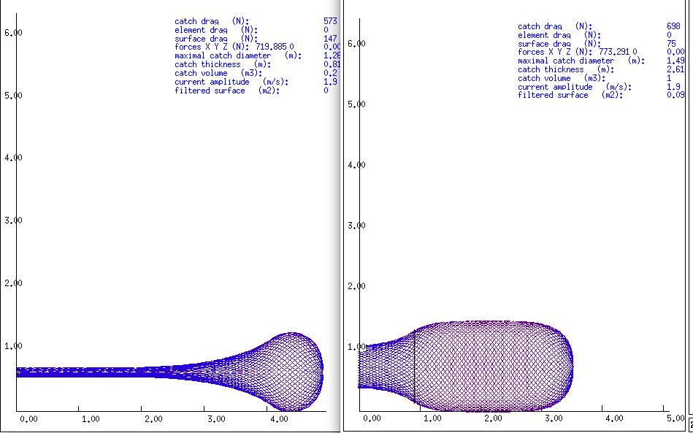Figure 5: Prise de 0.2m³ à gauche et 1m³ à droite.

Catch: chalut pélagique vérifier distance panneaux
Vérifier avec batz que le filet du pélagique s3 (2pelagic_trawl_catch) est bien tourné dans le bon sens : visualisation_xy.
Les différences entre s3.don et s3_catch .don sont : a) la distance de maillage des panneaux 24 et 25 qui est de 0.3m au lieu de 3m ; et b) le volume de la prise de 0.5m³ (pour un demi chalut).
Rajouter dans s3.don et s3_catch.don
nombre de position : 1
position numero : 1
commentaire : #Half spreading doors (m)#
no noeud global : 49
axe : 2
nombre de decimale : 3

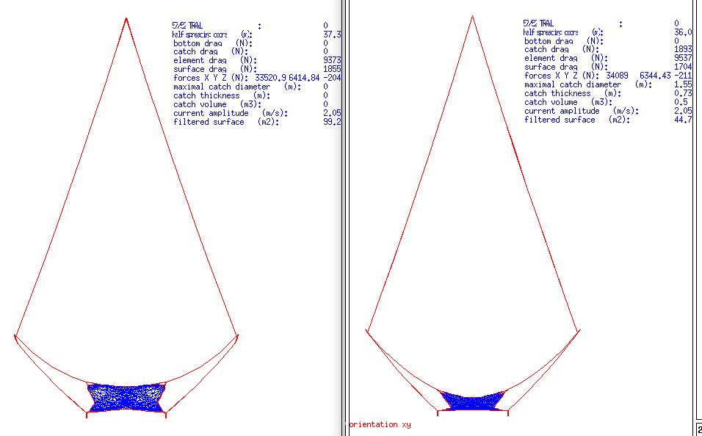Figure 6: Chalut sans prise à gauche et avec prise de 1m³ à droite. Les formes sont différentes ainsi que la distance entre panneaux et la traînée.

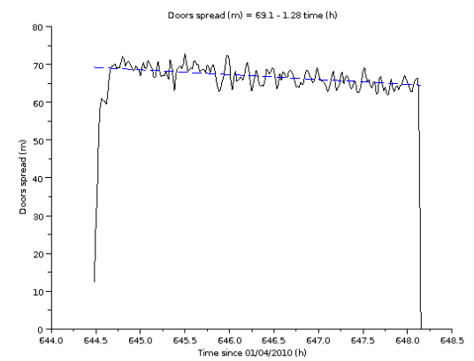Figure 7: Ecartement des panneaux lors d'un trait de chalut de 4h. Décroissance de ~5m. Ocean Engineering, January 2015, Volume 94 Pages 94-102. Priour D. & De La Prada A.

Karsten: openfoam
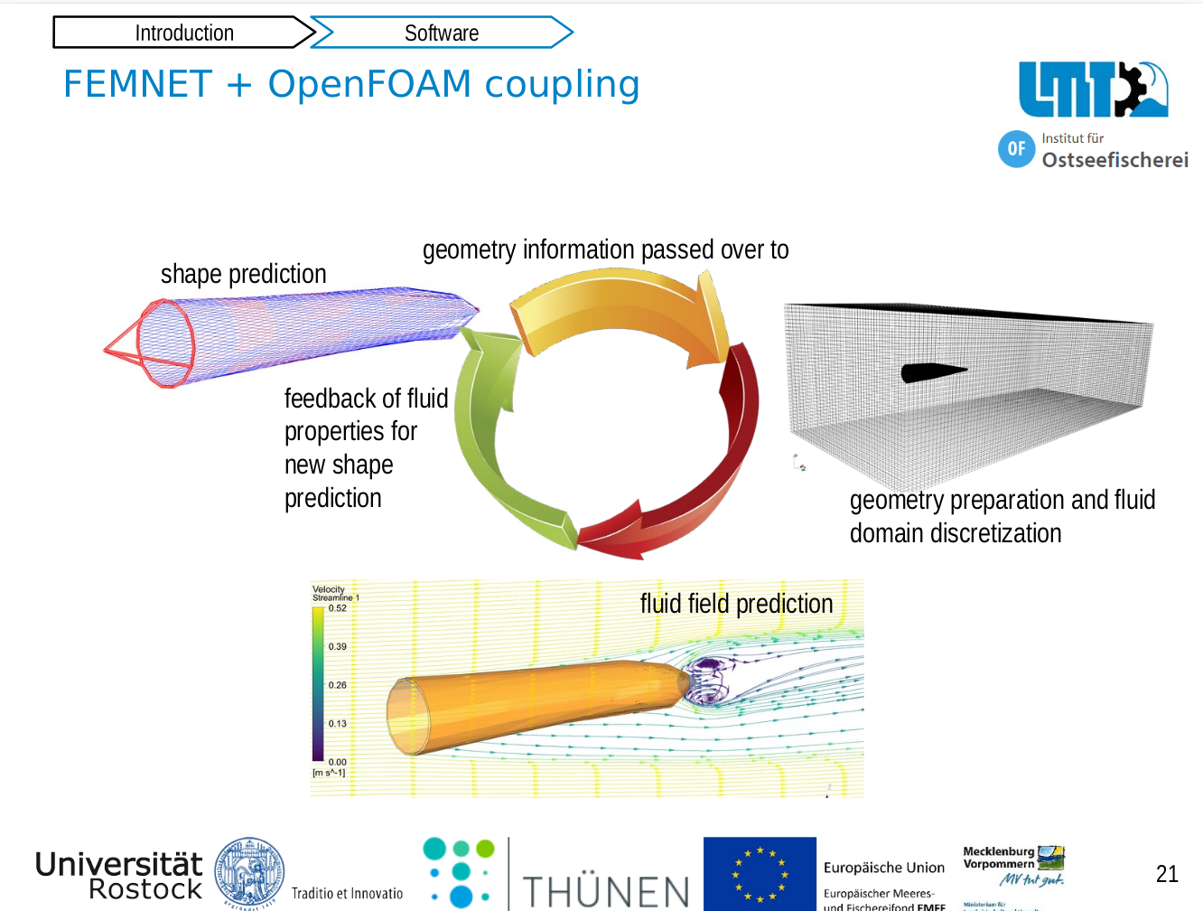
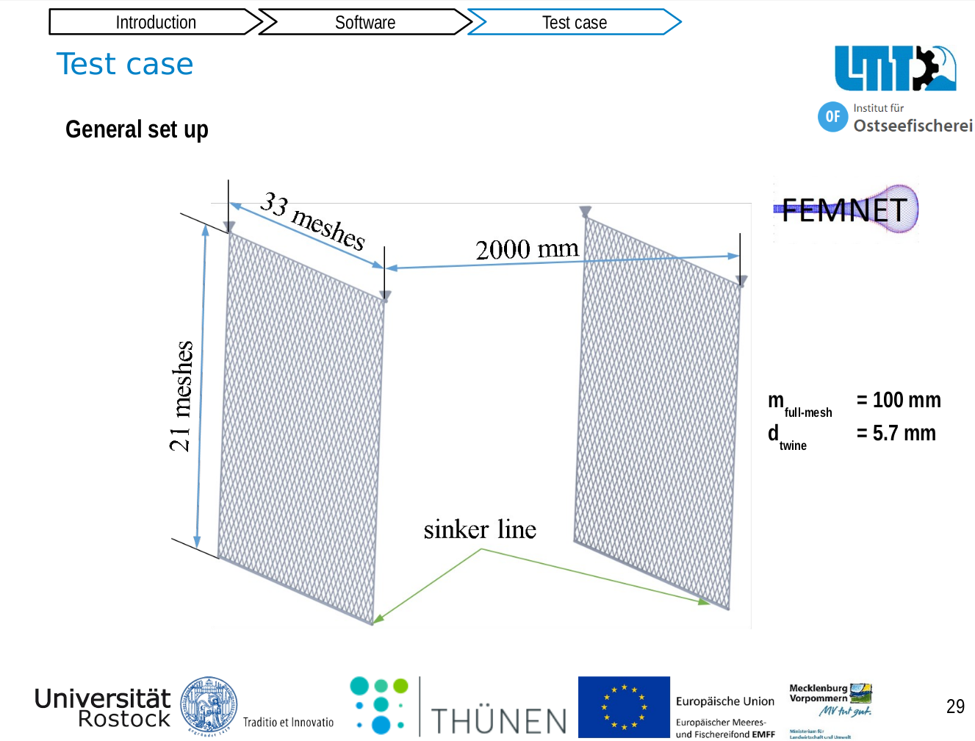
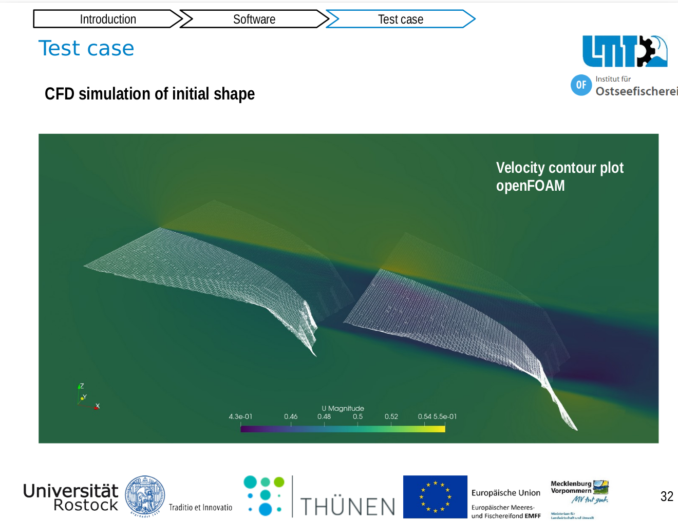
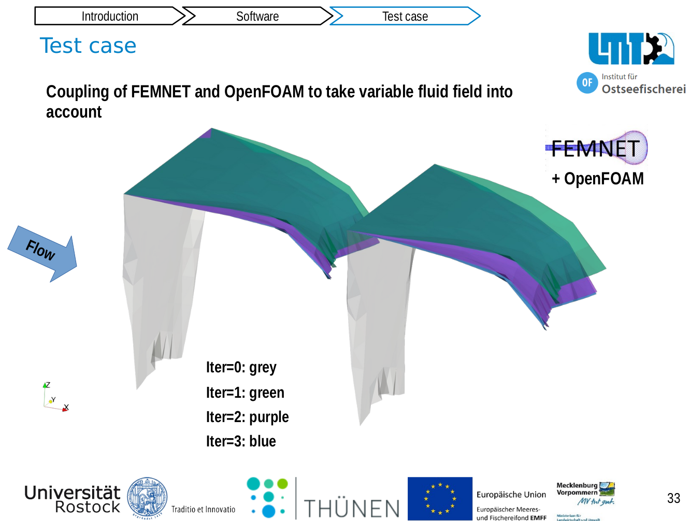

Chalut de fond et couche limite
cf.papier 2015.pdf dans /Documents/papiers.
Voir figures 9, 10, 11, … 15.

Chalut de fond : tensions des fourches non équilibrées
Vérifier la tension des fourches aux ailes dans batz avec b3.don : tension 8422N (haut) et 7554N (bas). Afficher type câble 12 (haut) et 24 (bas). Rallonger 12 de 0.1m : passe de 60.2m à 60.3m.
Longueur (m) | Tension haut (N) | Tension bas (N) | Traînée(N) | Surf. Filtrée (m²)
60.2 | 8422 | 7554 | 28126 | 28.69
60.3 | 8349 | 7570 | 28081 | 28.85

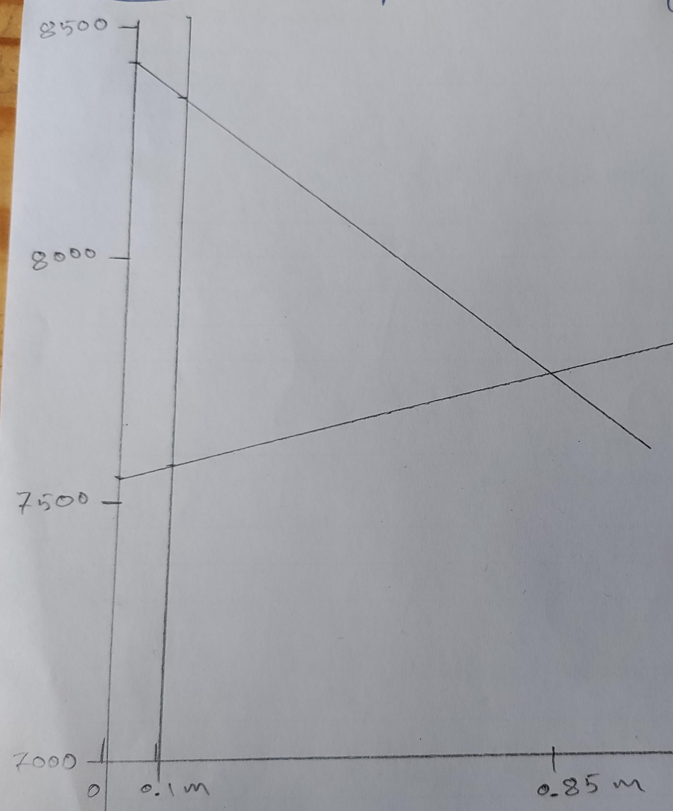Figure 8: Tracé des tensions des bridles initiales (0m) et avec un allongement de 0.1m de la bridle supérieure. Estimation de l'allongement (0.85m) pour équilibrer les tensions.

Longueur (m) | Tension haut (N) | Tension bas (N) | Traînée(N) | Surf. Filtrée (m²)
60.2 | 8422 | 7554 | 28126 | 28.69
60.95 | 7877 | 7589 | 27698 | 28.50
Avec un allongement de 0.85m de la bridle supérieure les tensions sont quasiment équilibrées, la traînée est (peu) diminuée de 1.5 %.

Chalut de fond : remplacer le filet des ailes par des cordes
Afficher b3 avec batz. Remarquer que les ailes (panneau 1) sont en filet. Et que le panneau 1 traîne 687N.
Pour cela n’afficher que le panneau 1 : mettre les pa de b3.des à 0 sauf pa1. Dans b3.don décocher output no_visible_symetry. cf.batz
Copier b3.don dans b3_ailes.don. Diviser par 10 le nombre de mailles du panneau 1. Multiplier par 10 la longueur des fils. Multiplier par racine(10) le diamètre des fils pour obtenir la même resistance. Multiplier par 10 la « Traction stiffness », puisque la section des fils est 10 fois supérieure. Lancer unix plusieurs fois, c’est assez long.
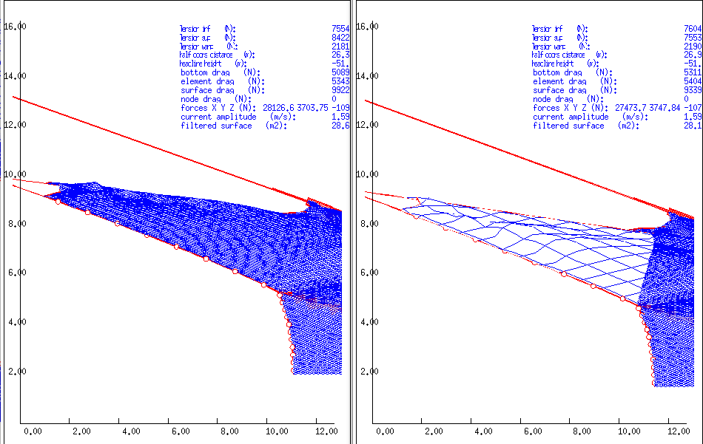Figure 9: Filet des ailes est modifié d'un facteur 10. La traînée d'une aile passe de 687N à 214N. La traînée totale de 28126N à 27473N.

Seine de fond : bateau libre, fixe et traction

Bateau libre
Copier s4.don dans s4_libre.don.
Mettre en commentaire input speed_type_node2 1 2 (suppression de la vitesse imposée du bateau).
Modifier Displacement de type nœud 1 (bateau) mettre 0 1 1 (libre selon x, fixe selon y et z) au lieu de 1 1 1 (fixe selon x, y et z).
Exécuter ./phobos ~/femnet/data_2001/readme/11bottom_seine/s4_libre ~/femnet/data_2001/readme/11bottom_seine/s4
Exécuter ./unix ~/femnet/data_2001/readme/11bottom_seine/s4_libre
Exécuter ./dyna ~/femnet/data_2001/readme/11bottom_seine/s4_libre
Vérifier avec ./batz

Bateau fixe
Copier s4.don dans s4_fixe.don.
Mettre en commentaire input speed_type_node2 1 2 (suppression de la vitesse imposée du bateau).
Laisser Displacement de type nœud 1 (bateau) à 1 1 1 (fixe selon x, y et z).
Exécuter ./phobos ~/femnet/data_2001/readme/11bottom_seine/s4_fixe ~/femnet/data_2001/readme/11bottom_seine/s4
Exécuter ./unix ~/femnet/data_2001/readme/11bottom_seine/s4_fixe
Exécuter ./dyna ~/femnet/data_2001/readme/11bottom_seine/s4_fixe
Vérifier avec ./batz

Bateau traction
Ouvrir s4_fixe.efg, puis vérifier l’effort maxi selon x (~13700N). La traction sur le bateau sera alors d’environ la moitié (7000N).
Copier s4.don dans s4_traction.don.
Mettre en commentaire input speed_type_node2 1 2 (suppression de la vitesse imposée du bateau).
Modifier Displacement de type nœud 1 (bateau) mettre 0 1 1 (libre selon x, fixe selon y et z) au lieu de 1 1 1 (fixe selon x, y et z).
Exécuter ./phobos ~/femnet/data_2001/readme/11bottom_seine/s4_traction ~/femnet/data_2001/readme/11bottom_seine/s4
Exécuter ./unix ~/femnet/data_2001/readme/11bottom_seine/s4_traction
Modifier External forces de type nœud 1 (bateau) mettre -7000 0 0 (traction de 7000N sur le bateau selon -X).
Exécuter ./dyna ~/femnet/data_2001/readme/11bottom_seine/s4_traction
Vérifier avec ./batz

Flexion : mesure de la raideur à l’ouverture des mailles
Modifier la raideur à l’ouverture dans f1.don avec le paramètre
input EI_flexion_cable 1 0.00000269 et noter la hauteur du filet.

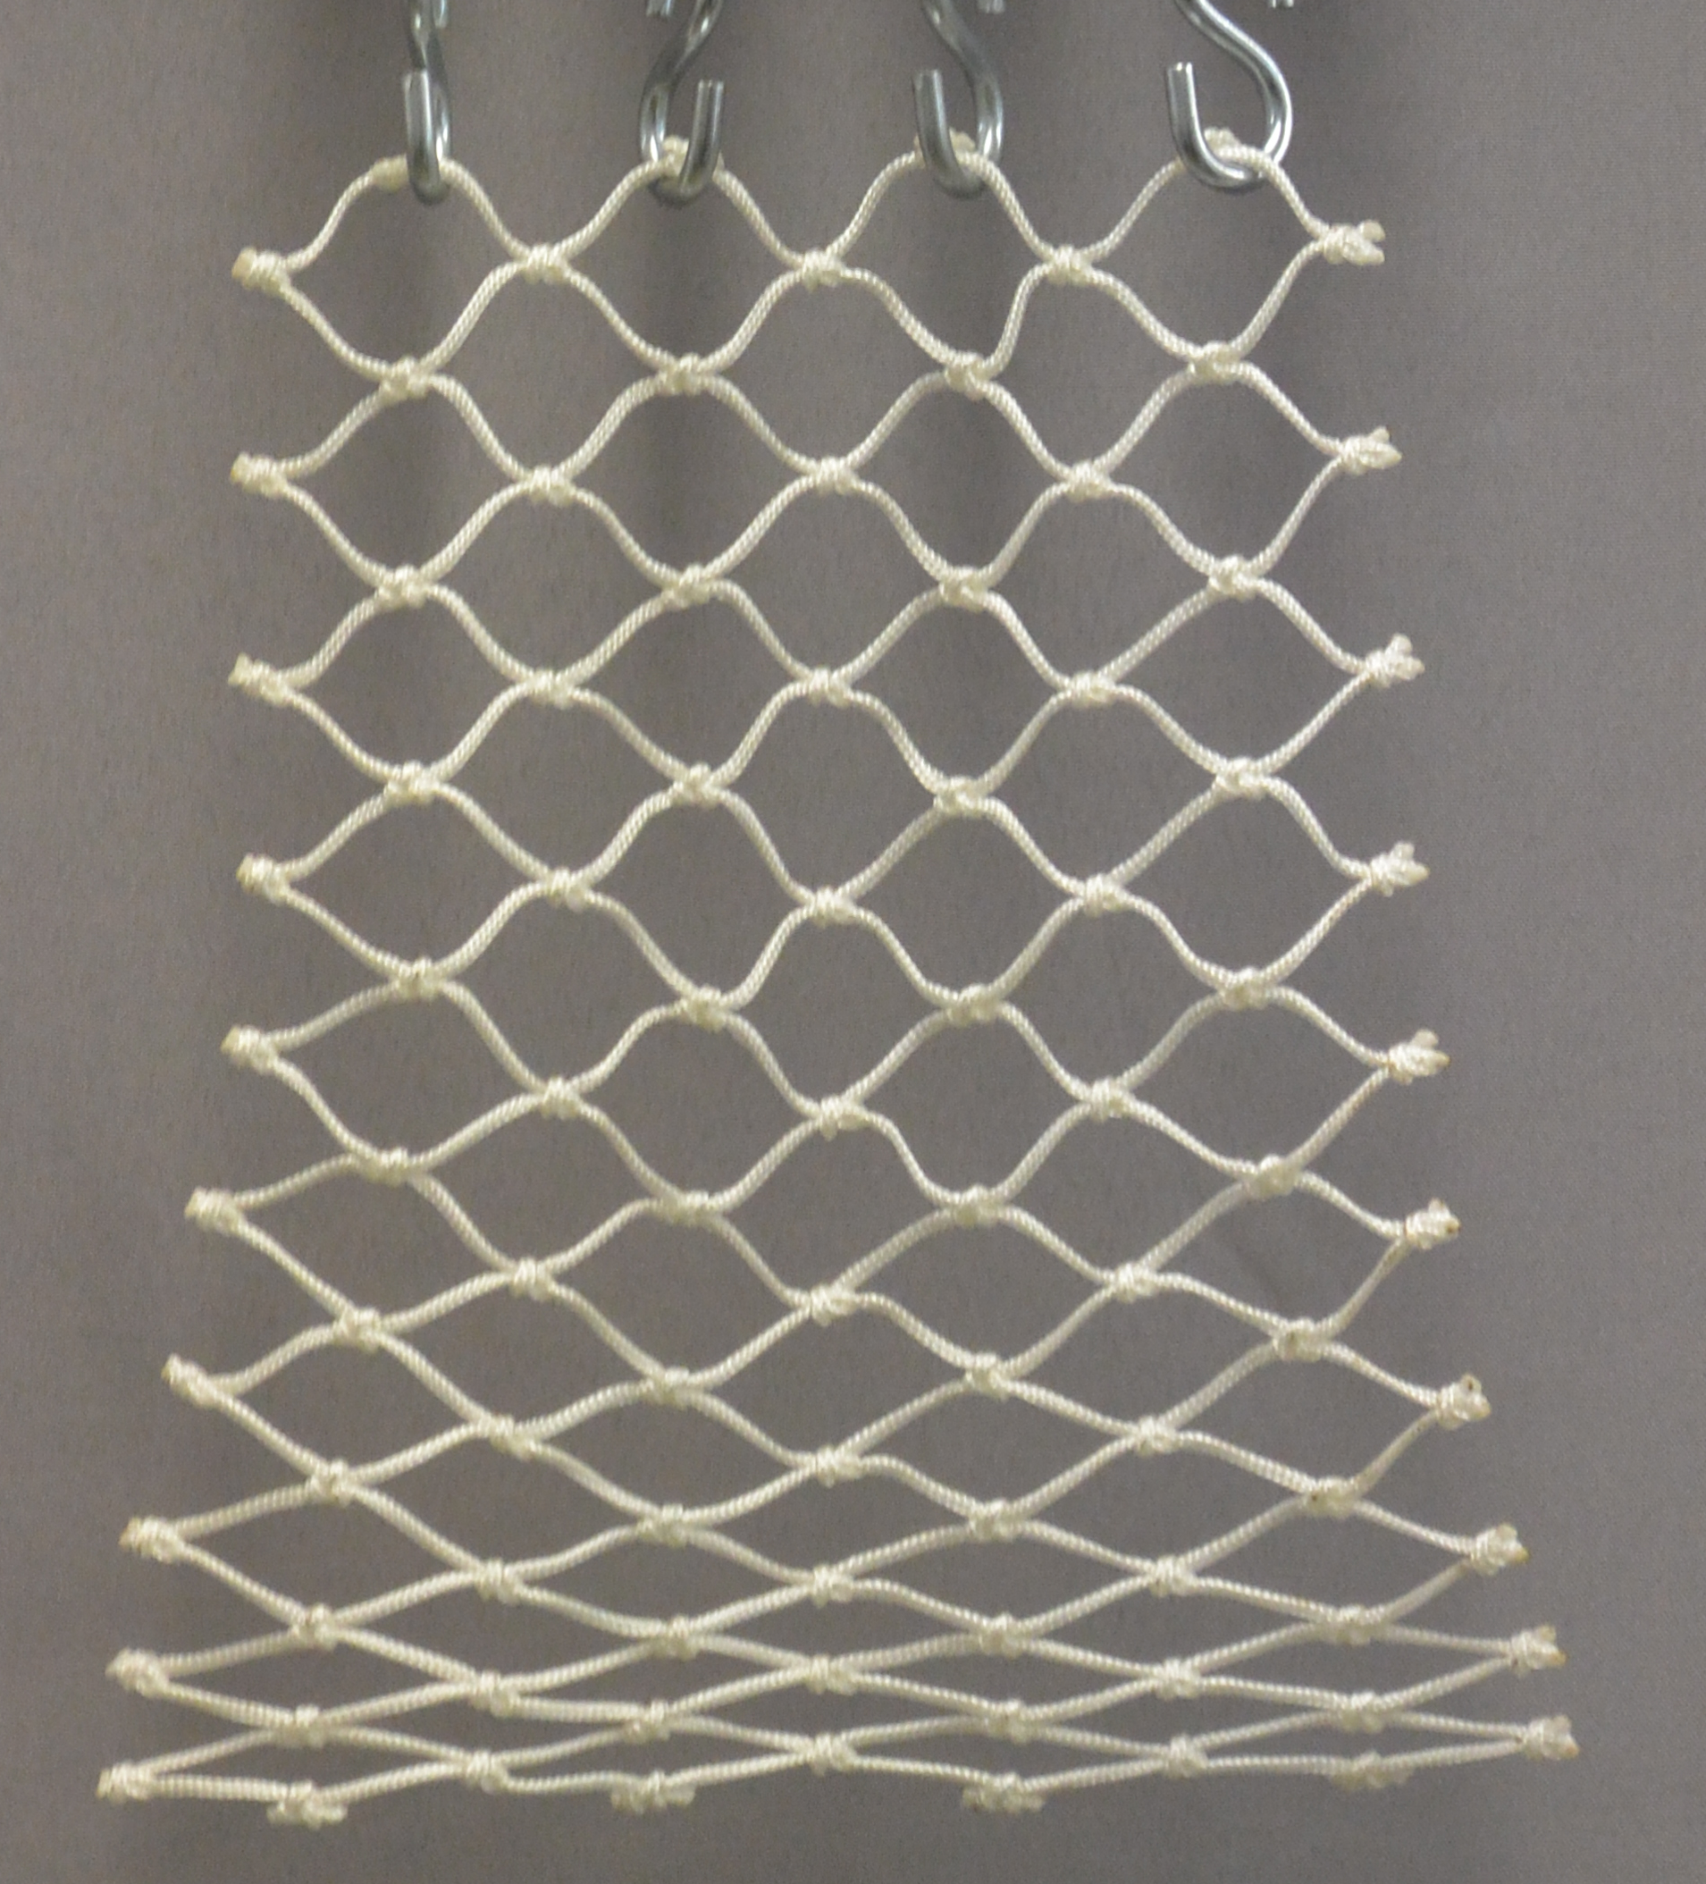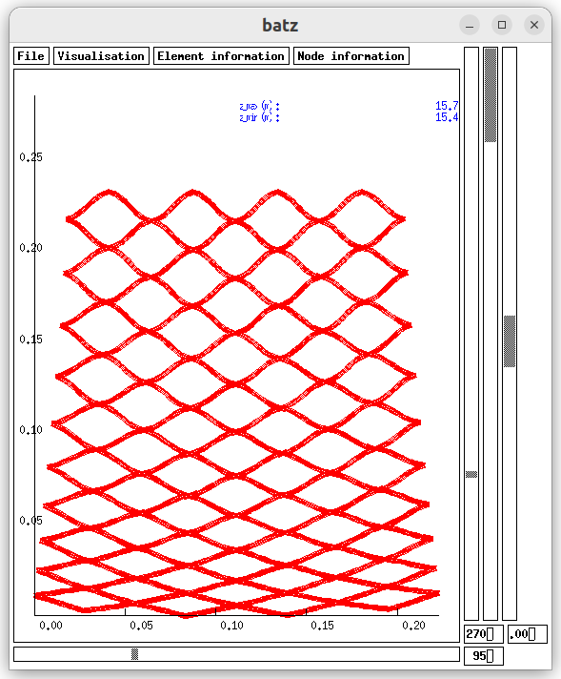

Expliquer chaque boutons de batz phobos et hector

Book
cf. master dans /Documents/merinov

Comparaison prise O’Neill p.126

Comparaison Hirtshalls p.127

Comparaison chalut pélagique p.129

Comparaison chalut de fond p.131

Grille dans chalut p.146

